Муниципальное Бюджетное Дошкольное Образовательное Учреждение-
«Д/с «АНТОШКА»г.Абакан

Развлечение для детей младшего дошкольного возраста.

«Что мы знаем о пожаре»

Выполнила: Жигалова Татьяна Александровна – воспитатель МБДОУ «Д/с « Антошка» Г.Абакана 89232128763

«Что мы знаем о пожаре»
Цели:
- в игровой форме закрепить знания дошкольников о мерах пожарной безопасности;
- сформировать элементарные знания об опасности шалостей с огнем (электроприборы, спички, легковоспламеняющиеся предметы), об опасных последствиях пожаров в помещении и на природе.
- вызвать у детей уважение к профессии работника пожарной охраны;
- доставить детям радость от соревнований, общения с товарищами.
Количество участников- 40детей, 10 родителей, 4 воспитателя.
Агитационный материал – плакаты.
Были приглашены инспекторы (2 человека) по пожарной безопасности и сотрудники МЧС на специализированном транспортном средстве.
Ведущий встречает и приветствует детей – болельщиков, гостей. Жюри – 3 человека. Входят 2 команды игроков, выстраиваются. У всех игроков Эмблемы.
Команда «Огонек»Команда «Искорка»
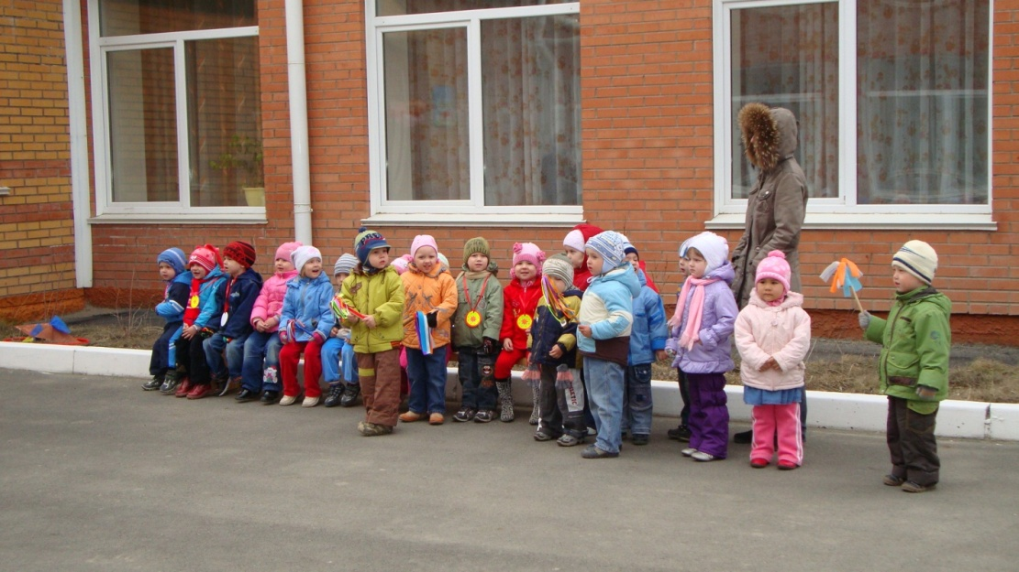
Входит Карлсон с песней «Смешной человечек» (муз.А. Жубина, сл. П. Синявского).
Карлсон. Здравствуйте, друзья! Привет, привет. Я сидел на крыше и нечаянно подслушал, что у вас сегодня развлечение – соревнование на пожарную тему.
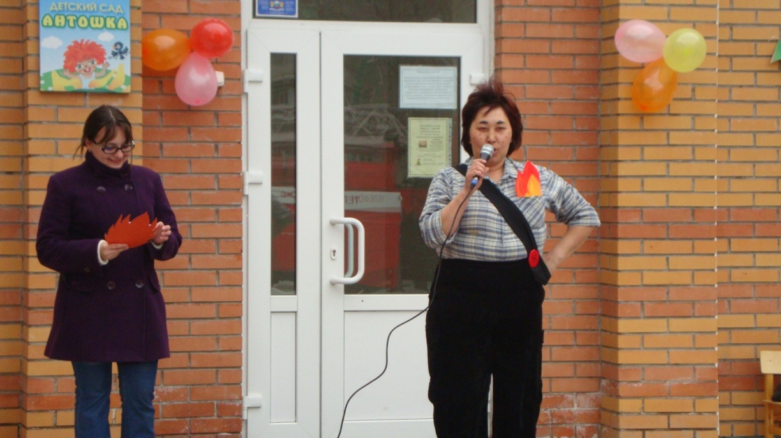
Я вот тоже хочу присутствовать на вашем соревновании и приготовил вам вопросы. (Ищет в карманах). А где они? Ой, ой,ой! Тут нет и тут нет. Но ничего, спокойствие, только спокойствие – дело житейское. Вот они! Вот он, листочек мой. По три вопроса каждой команде.
1 конкурс
- Что делать, если случился пожар? (При несильном пожаре огонь можно затушить водой, накрыть толстым одеялом, прекратить доступ воздуха; отключить электроприборы, но ни в коем случае нельзя тушить электроприборы, находящиеся под напряжением).
- Как нужно поступить, если огонь потушить не удается? (Немедленно позвонить в пожарную службу, покинуть помещение, по возможности сообщить о пожаре по телефону родителям и соседям).
- Как позвонить в пожарную охрану? («01»).
- Какие вы знаете средства пожаротушения? (Огнетушители, песок, вода).
- Где еще может возникнуть пожар?
- Какие методы спасения при пожаре вы можете назвать?
Жюри оценивает первый конкурс. Карлсон хвалит игроков, а ведущий предлагает ему посидеть и посмотреть на соревнования ребят.
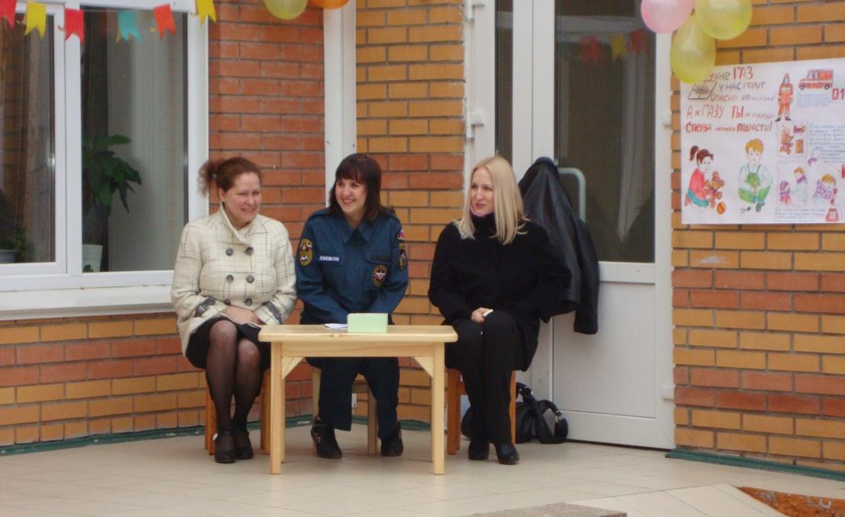
2 конкурс «Ловкие и смелые»
Устанавливаются 5 кеглей на расстоянии 1м друг от друга в каждом ряду, на другом конце – стульчики с куклами (это ждет спасения ребенок).
По сигналу «Тревога!» ребята встают в один ряд, держась друг за друга, «змейкой» пробегают через кегли. Нужно подбежать, взять куклу и вернуться обратно.
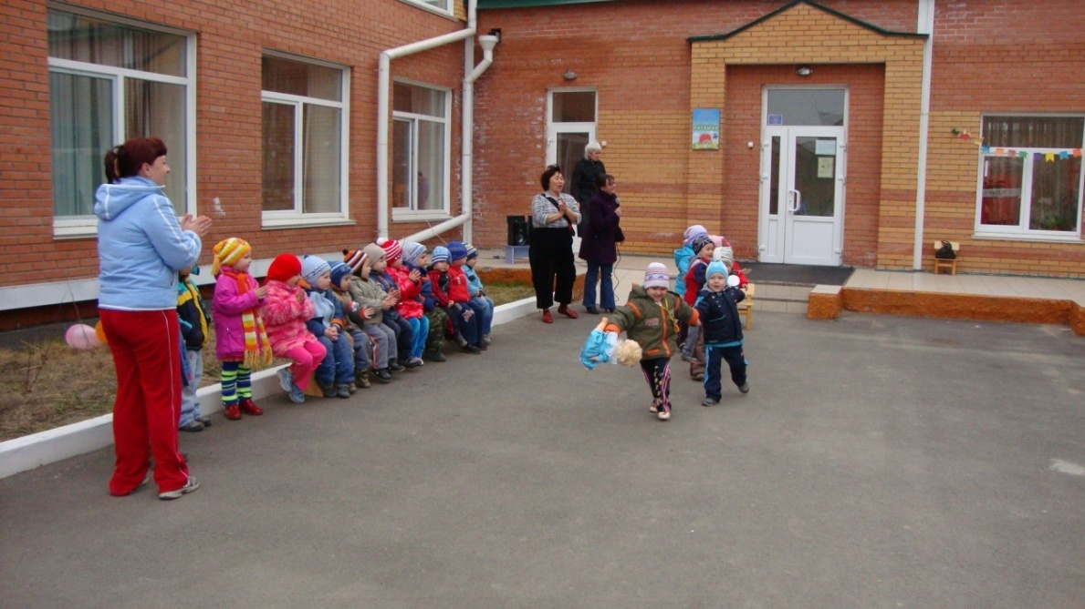
3 конкурс «Пожарники»
Участники выстраиваются друг за другом в 2 команды. У первого игрока ведерко с водой. На другом конце 2 обруча, в них разбросаны сухие веточки и вырезано из бумаги пламя (имитация пожара). Необходимо потушить огонь водой.
На сигнал «Пожар!» первый игрок быстрым шагом несет ведро с водой и ставит в обруч и также быстрым шагом возвращается обратно. Следующий участник быстро идет, берет ведро с водой и возвращается обратно, передовая ведро следующему игроку и т.д.
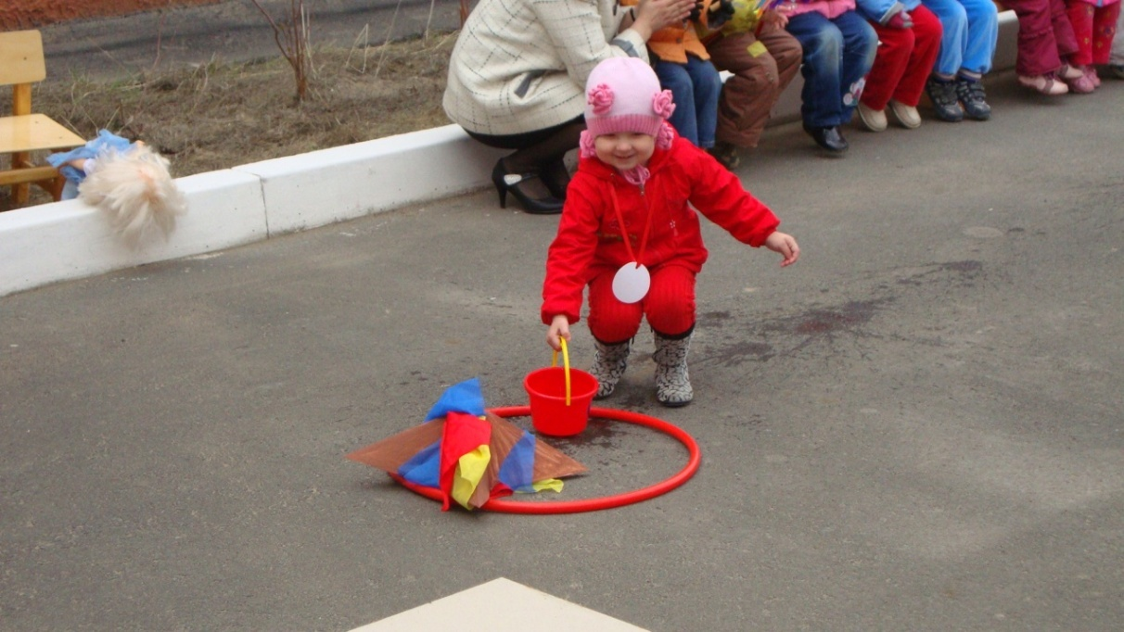
4 конкурс «Угадай»
Загадки
Выпал на пол уголек,
Деревянный пол поджег.
Не смотри, не жди, не стой,
А полей его ….(водой).
*************************
Если младшая сестричка
Зажигает дома спички,
Что ты должен предпринять?
Спички сразу….(отобрать).
**************************
Если вдруг возник пожар,
Ты обязан в тот же миг
В часть пожарным позвонить,
О пожаре …(Сообщить).
**************************
Что бывает, если птички
Зажигают дома спички? (Пожар).

Дым увидел – не зевай
И пожарных…(вызывай).
**************************
5 конкурс «Это я, это я, это все мои друзья»
Ведущий читает четверостишия, участники после каждого говорят хором: «Это я, это я, это все мои друзья».
Кто, ребята, говорит
Брату и сестричке:
«Чтобы не было пожара,
Не берите спички!»

Кто, завидев сильный дым, набирает «01»?

Кто пожарным помогает,
Правила не нарушает,
Кто пример для всех ребят?
Жюри подводит итоги.
Карлсон – Спасибо, ребята, за веселый праздник. Я полечу к Малышу и все ему расскажу.
Ведущая – Вот и закончился наш праздник. Понравились, ребята, вам наше развлечение?
Ну вот и прекрасно, я рада от души.
О наших советах другим расскажи:
Что шалость опасна, ребята, с огнем –
Огонь может сжечь и природу и дом.
Но если заметил вдруг пламя и дым
Спокойно старайся огонь потушить,
Пожарную часть об огне известить.
Запомнить нужно твердо вам,
Пожар не возникает сам!
Ребята! Всюду и во всем
Будьте осторожны вы с огнем!

Награждение детей. В финале сотрудники МЧС показывают, как пользоваться пожарной машиной.
